Лабораторная работа № 2.
РАБОТА С КАБЕЛЕМ ТИПА «ВИТАЯ ПАРА»
Цель работы. Получение навыков работы с кабелем типа «витая пара».
Теоретическая справка.
Витая пара (UTP/STP, unshielded/shielded twisted pair) в настоящее время является распространенной средой передачи сигналов в локальных сетях. Кабели UTP/STP используются в сетях Ethernet, Token Ring и ARCnet. Они различаются по категориям (в зависимости от полосы пропускания) и типу проводников (гибкие или одножильные). В кабеле 5-й категории, как правило, находится восемь проводников, перевитых попарно.
Структурированная кабельная система, построенная на основе витой пары 5-й категории, имеет большую гибкость в использовании.
На каждое рабочее место устанавливается не менее двух (рекомендуется три) четырехпарных розеток RJ-45. Каждая из них отдельным кабелем 5-й категории соединяется с кроссом или патч-панелью, установленной в специальном помещении – серверной. В это помещение заводятся кабели со всех рабочих мест, а также городские телефонные вводы, выделенные линии для подключения к глобальным сетям и т.п.
Патч-панель (панель соединений) представляет собой группу розеток RJ-45, смонтированных на пластине шириной 19 дюймов. Это стандартный размер для универсальных коммуникационных шкафов – рэков (rack), в которых устанавливается оборудование (концентраторы, коммутаторы, маршрутизаторы, серверы, ИБП и т.п.).
Кросс в отличие от патч-панели розеток не имеет. Вместо них он несет на себе специальные соединительные модули. В данном случае его преимущество перед патч-панелью в том, что при его использовании в телефонии вводы можно соединять между собой не специальными патч-кордами, а обычными проводами. Кроме того, кросс можно монтировать прямо на стену – наличия коммуникационного шкафа он не требует.
Кабели с многожильными гибкими проводниками используются в качестве патч-кордов, то есть соединительных кабелей между розеткой и сетевой платой, либо между розетками на панели соединений или кроссе. Кабели с одножильными проводниками – для прокладки собственно кабельной системы. Монтаж разъемов и розеток на эти кабели совершенно идентичен, но обычно кабели с одножильными проводниками монтируются на розетки рабочих мест пользователей, панели соединений и кроссы, а разъемы устанавливают на гибкие соединительные кабели.
Как правило, применяются следующие виды разъемов:
- S110 – общее название разъемов для подключения кабеля к универсальному кроссу «110» или коммутации между вводами на кроссе;
- RJ-11 и RJ-12 – разъемы с шестью контактами (первый обычно применяются в телефонии общего назначения, второй обычно используется в телефонных аппаратах, предназначенных для работы с офисными мини-АТС, а также для подключения кабеля к сетевым платам ARCnet);
- RJ-45 – восьмиконтактный разъем, использующийся обычно для подключения кабеля к сетевым платам Ethernet либо для коммутации на панели соединений.
Разъем RJ-45.
В зависимости от того, что с чем нужно коммутировать, применяются различные патч-корды – «45-45» (с каждой стороны по разъему RJ-45), «110-45» (с одной стороны S110, с другой – RJ-45) или «110-110».
Для монтажа разъемов RJ-11, RJ-12 и RJ-45 используются специальные обжимочные приспособления, различающиеся между собой количеством ножей (6 или 8) и размерами гнезда для фиксации разъема. В качестве примера рассмотрим монтаж кабеля 5-й категории на разъем RJ-45.
Порядок выполнения работы.
1. Обрежьте конец кабеля. Торец кабеля должен быть ровным.
2. Используя специальный инструмент, снимите с кабеля внешнюю изоляцию на длину примерно 30 мм и обрежьте нить, вмонтированную в кабель (нить предназначена для удобства снятия изоляции с кабеля на большую длину). Любые повреждения (надрезы) изоляции проводников абсолютно недопустимы – именно поэтому желательно использовать специальный инструмент, лезвие резака которого выступает ровно на толщину внешней изоляции.
3. Аккуратно разведите, расплетите и выровняйте проводники. Выровняйте их в один ряд, при этом соблюдая цветовую маркировку. Существует два наиболее распространенных стандарта по разводке цветов по парам: T568A (рекомендуемый компанией Siemon) и T568B (рекомендуемый компанией AT&T и фактически наиболее часто применяемый). На разъеме RJ-45 цвета проводников располагаются так показано в таблице 3.
Таблица 3 – Цвета проводников кабеля типа «витая пара» 5-й категории
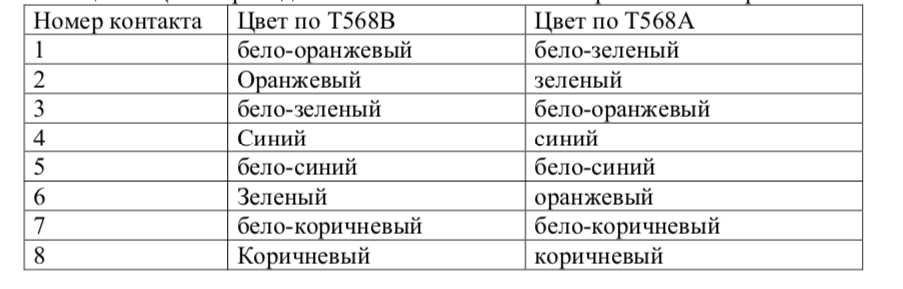

Проводники должны располагаться строго в один ряд без нахлестов друг на друга. Удерживая их одной рукой, другой ровно обрежьте проводники так, чтобы они выступали над внешней обмоткой на 8 - 10 мм.
4. Держа разъем защелкой вниз, вставьте в него кабель. Каждый проводник должен попасть на свое место в разъеме и упереться в ограничитель. Прежде чем обжимать разъем, убедитесь, что вы не ошиблись в разводке проводников. При неправильной разводке помимо отсутствия соответствия номерам контактов на концах кабеля, легко выявляемого с помощью простейшего тестера, возможна более неприятная вещь – появление разбитых пар (splitted pairs). Для выявления этого брака обычного тестера недостаточно, так как электрический контакт между соответствующими контактами на концах кабеля обеспечивается и с виду все как будто бы нормально. Но такой кабель никогда не сможет обеспечить нормальное качество соединения даже в 10-мегабитной сети на расстояние более 40 - 50 метров.
5. Вставьте разъем в гнездо на обжимочном приспособлении и обожмите его до упора-ограничителя на приспособлении. В результате фиксатор на разъеме встанет на свое место, удерживая кабель в разъеме неподвижным. Контактные ножи разъема врежутся каждый в свой проводник, обеспечивая надежный контакт.
Аналогичным образом можно осуществить монтаж разъемов RJ-11 и RJ-12, используя соответствующий инструмент.
Для монтажа разъема S110 специального обжимочного инструмента не требуется. Сам разъем поставляется в разобранном виде. Кстати, в отличие от одноразовых разъемов типа RJ разъем S110 допускает многократную разборку и сборку, что очень удобно. Последовательность действий при монтаже.
1. Снимите внешнюю изоляцию кабеля на длину примерно 40 мм, разведите в стороны пары проводников, не расплетая их.
2. Закрепите кабель (в той половинке разъема, на которой нет контактной группы) с помощью пластмассовой стяжки и отрежьте получившийся хвост.
3. Аккуратно уложите каждый проводник в органайзер на разъеме. Не расплетайте пару на большую, чем требуется, длину – это ухудшит характеристики всего кабельного соединения. Последовательность укладки пар обычная – синяя – оранжевая – зеленая –коричневая; при этом светлый провод каждой пары укладывается первым.
4. Острым инструментом (бокорезами или ножом) обрежьте каждый проводник по краю разъема.
5. Установите на место вторую половинку разъема и руками обожмите ее до защелкивания всех фиксаторов. При этом ножи контактной группы врежутся в проводники, обеспечивая контакт.
Используя тестер – выполнить «прозвонку» контактов разъемов.
Содержание отчета по лабораторной работе.
1. Название и цель работы.
2. Основные теоретические пункты общий сведений;
3. Этапы проведения работы.
4. Выводы по выполненной работе.
5. Список использованных источников.
Контрольные вопросы.
1. Какие типы кабелей существуют (типы, характеристики, параметры).
2. Алгоритм последовательность обжима кабеля.
3.Назначение и конструкции разъемов и розеток (обычных и экранированных).

